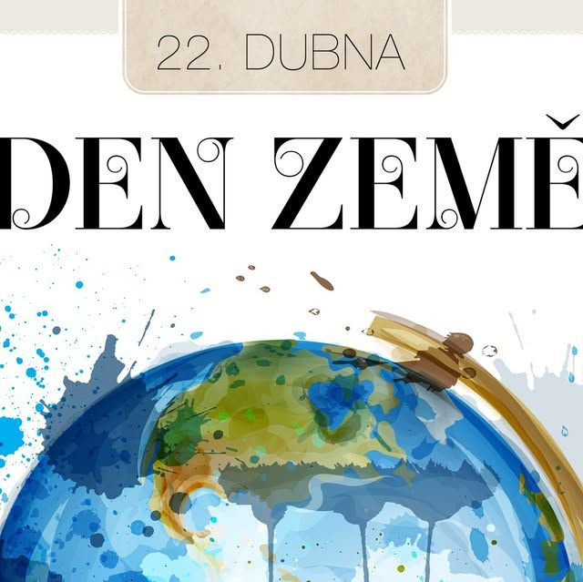
Naše Země je jen jedna … pojďme s ní oslavit její narozeniny.
KDY?
- Středa 22. dubna 2026
KDE?
- Školní zahrada
JAK?
- Outdoorová hra … zakončena sladkou odměnou
KDO?
- První až šestá třída

